Кроссворд 1. Юный математик (5 класс)

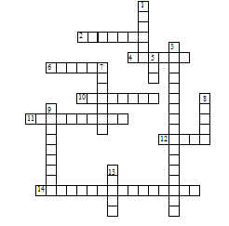
По горизонтали: 2. Единица с шестью нулями. 4. Единица площади, равная 10000 м². 6. Отрезок, соединяющий центр окружности и любую точку на ней. 10. Суммы длин всех сторон многоугольника. 11. Дробь, у которой числитель меньше знаменателя. 12. Знак, используемый для записи числа. 14. Закон сложения: а + в = в + а.
По вертикали: 1. Фигуры, совпадающие при наложении. 3. Закон умножения (а + в) с = ас + вс.5. Прямоугольный параллелепипед, у которого все ребра равны. 7. Название отрезков, из которых состоит треугольник. 8. Единица масс, равная 1000 кг. 9. Равенство, содержащее неизвестное.14. Третий разряд любого класса.

Кроссворд 2. Юный математик (5 класс)

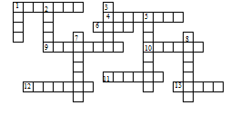

По горизонтали: 1. Книга для занятий по какому-либо предмету. 4. Перерыв в школьных занятиях. 6. Знак, используемый для записи музыки. 9. Документ, который выдают школьнику по окончании школы. 10. Месяц. 11. Большой лист, используемый для чертежей, стенгазет и т. п.12. Чертежный инструмент. 13. Предмет, используемый художником для нанесения краски на холст.
По вертикали: 1. Время, отведенное в школе для занятий одним из предметов. 2. Знак, используемый для обозначения звука. 3. Учреждение, которое дети посещают, пять раз в неделю. 5. Деревянная палочка с грифелем. 7. Жидкий состав для письма. 8. Наука.

Кроссворд 3. Юный математик (5 класс)
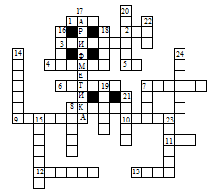
По горизонтали: 1. Мера времени. 2. Наименьшее четное число. 3. Очень плохая оценка знаний.4. Ряд чисел, соединенных знаками действий. 5. Мера земельной площади. 6. Число в пределах десяти. 7. Часть часа. 8. Знаки, которые ставятся тогда, когда нужно изменить порядок действий.9. Наименьшее четырехзначное число. 10. Единица третьего разряда. 11. Столетие. 12.Арифметическое действие. 13. Название месяца.
По вертикали: 7. Весенний месяц. 8. Прибор для вычислений. 14. Геометрическая фигура. 15.Малая мера времени. 16. Мера длины. 17. Предмет, преподаваемый в школе. 18. Мера жидкостей.19. Денежная единица. 20. Вопрос для решения. 21. Некоторое количество единиц. 22. Название месяца. 23. Первый месяц года. 24. Последний месяц школьных каникул.

1 Ответы:
По горизонтали: 2. Миллион. 4. Гектар. 6. Радиус. 10. Периметр. 11. Правильная. 12. Цифра. 14. Переместительный.
По вертикали: 1. Равные. 3. Распределительный. 5. Куб. 7. Стороны. 8. Тонна. 9. Уравнение. 13. Сотни.
2 Ответы:
По горизонтали: 1. Учебник, 4. Каникулы, 6. Нота, 9. Аттестат. 10. Август. 11. Ватман. 12. Циркуль. 13. Кисть.
По вертикали: 1. Урок. 2. Буква. 3. Школа. 5. Карандаш. 7. Чернила. 8. История
3 Ответы:
По горизонтали: 1. Час. 2. Два. 3. Единица. 4. Пример. 5. Ар. 6. Четыре. 7. Минута. 8. Скобки. 9. Тысяча. 10. Сотня. 11. Век. 12. Деление. 13. Июль.
По вертикали: 7. Март. 8. Счеты. 14. Квадрат. 15. Секунда. 16. Метр. 17. Арифметика. 18. Литр. 19. Рубль. 20. Задача. 21. Число. 22. Май. 23. Январь. 24. Август

